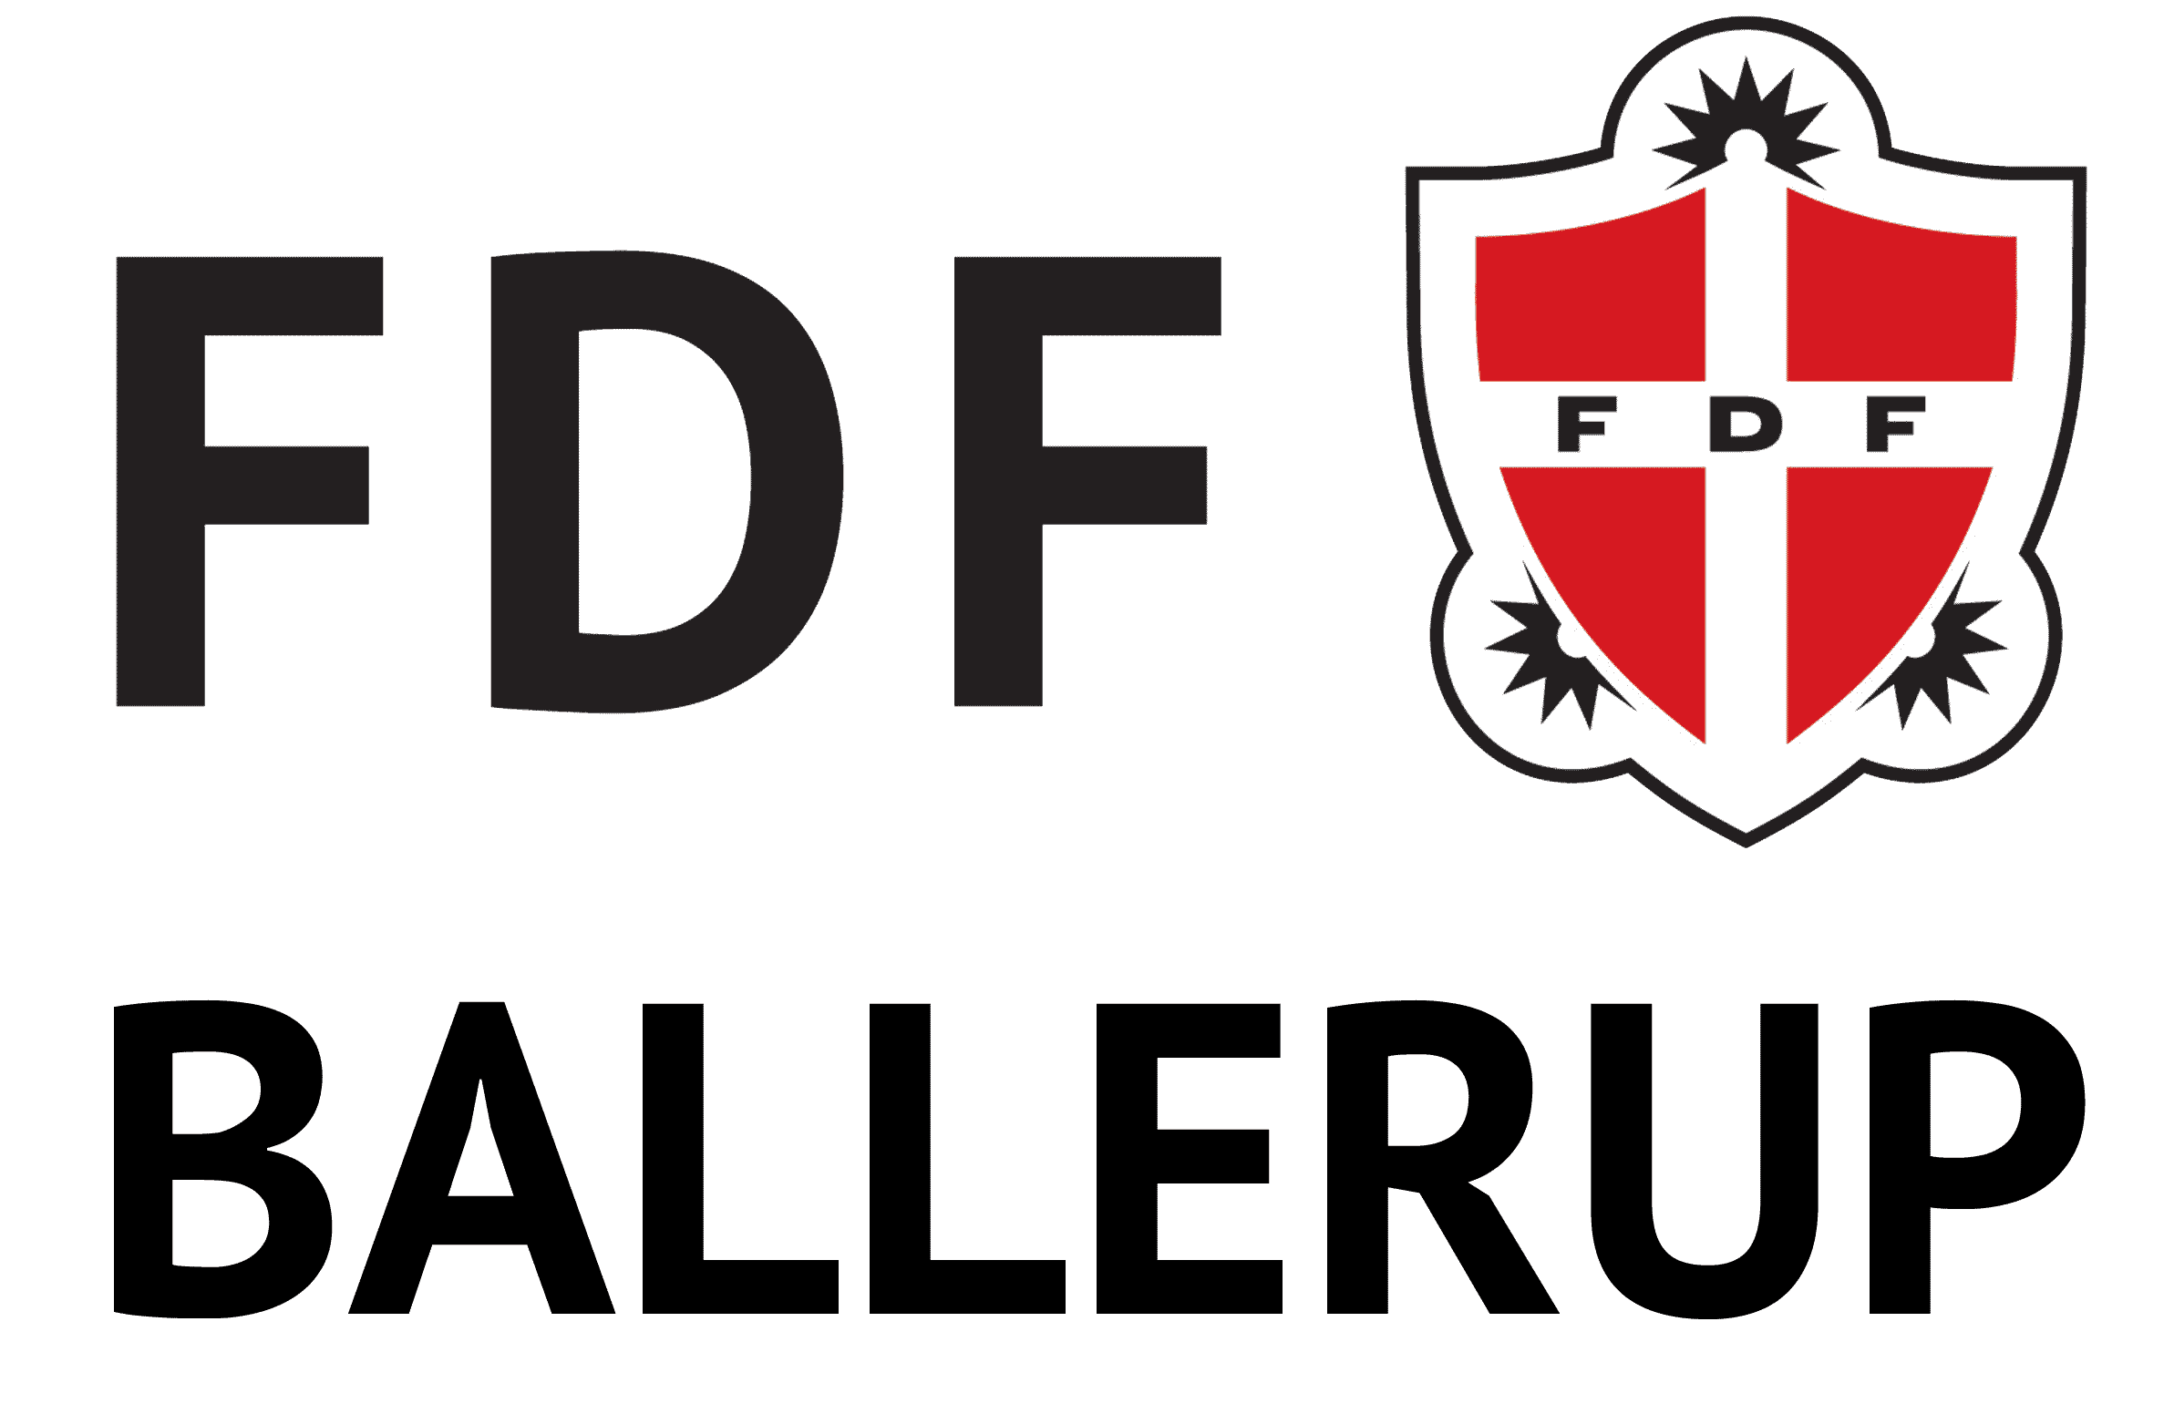
Vejledende pakkeliste til sommerlejr:

- FDF Skjorten – haves på ved afrejse.
- Sovepose
- Hovedpude
- Lagen til voksenmadras
- Sovedyr
- Nattøj
- Jakke/vindjakke
- Regntøj
- Gummistøvler
- Toiletgrej
  - Tandbørste
  - Tandpasta
  - Shampoo/balsam
  - Sæbe
  - Kam/børste
- Håndklæde
- Badetøj og evt. badesko
- Solcreme
- Shorts (gerne til midt på låret)
- Varm trøje/sweater/fleecetrøje
- Lange bukser x 3 (dette er ikke strømpebukser og tynde leggings!)
- T-shirt x 5
- Ekstra sko (gode til at gå i)
- Undertøj x 6
- Strømper x 6 (evt. strømpebukser)
- Snavsetøjspose
- Indesko/sutsko
- Lommelygte
- Dolk
- March og Lejr sangbog

Ved teltlejr: (Pakkes i rygsæk du selv kan bære)
- Liggeunderlag (minus lagen og dyne)
- Spisegrej
  - Tallerken
  - Dyb tallerken
  - Kop eller mug
  - Bestik (Kniv, gaffel og spiseske)
  - Viskestykke x2
Det skal du ikke have med:
Mobiltelefon, gameboy, CD- og MP3 afspiller.
Der er en risiko for at tingene bliver væk i græsset eller går i stykker under leg og aktivitet.

Det er altid en god idé at mærke tøjet tydeligt med navn, pak gerne sammen med dit barn og i så få ting som muligt. Hav gerne en taske pr. barn, da de ikke altid sover i samme rum.

